**6晚7天全景**

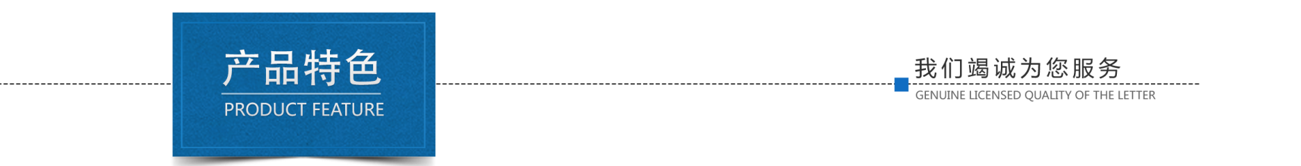

**产品包含：布达拉宫、药王山观景台、大昭寺广场、八角街、扎基寺、羊卓雍措湖、卡定沟、邦杰塘草原、鲁朗林海、雅鲁藏布江大峡谷、雅尼湿地公园、尼洋阁、千年核桃王景区、**

**赠 送：洁白哈达接站、藏民家访、矿泉水、西藏特色石锅鸡，西藏特色牦牛汤锅，烤羊臧餐。**

**用车导游：全程正规旅游车，仅保证每人一座；全程正规中文导游服务。**

**住宿标准：西藏当地四星，拉萨升级4晚含氧酒店。**

**恕不能提供自然单间，保证一人一个床位，如出现单男单女需单独住宿一间房，需另补单房差。**

**西藏因旅游开通较晚，不能以内地的星级标准比较，比内地相对低1-2个等级**

**用餐标准：全程6早9正餐，十人一桌，八菜一汤，如人数较少时，根据客人人数酌情安排，不含酒水，因特殊地理情况，只能保证吃饱，不能保证吃好，如自愿放弃，餐费不退，敬请谅解**

**购物自费：此行程常规进店3个 （由导游根据情况安排参观藏药、工艺品、昆仑玉、三个店）**

**其他标准：西藏旅游提示、特殊说明、游客承诺等文件在行程之后，请游客认真阅读。**

**【行程简介】**

|  |  |  |  |
| --- | --- | --- | --- |
| **天数** | **行程** | **住宿** | **餐食** |
| **第1天** | **抵达拉萨** | **拉萨** | **------** |
| **第2天** | **拉萨-邦杰塘草原-卡定沟-鲁朗林海-林芝** | **林芝** | **早/中/晚** |
| **第3天** | **林芝-雅鲁藏布江大峡谷-雅尼湿地公园-林芝** | **林芝** | **早/中/晚** |
| **第4天** | **林芝-尼洋阁-千年核桃王景区-藏民家访–拉萨** | **拉萨** | **早/中/晚** |
| **第5天** | **拉萨-布达拉宫-药王山观景台-大昭寺广场-八角街-扎基寺--拉萨** | **拉萨** | **早/中/晚** |
| **第6天** | **拉萨-羊卓雍湖---拉萨** | **拉萨** | **早/中** |
| **第7天** | **拉萨送团，返回温馨的家** |  | **早** |

**D一天** 昆明乘机**抵达拉萨 餐:无 住宿:拉萨**

昆明乘飞机抵拉萨，敬献洁白哈达。沿世界最高的河流雅鲁藏布江及支流拉萨河驱车20公里（贡嘎机场沿机场高速70公里）前往拉萨（海拔3650米）。抵拉萨后注意高原反应！

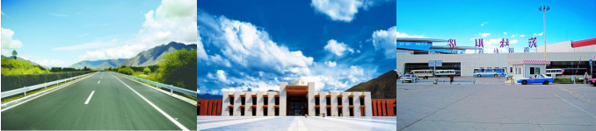

**\*温馨提示：**当日不要做任何剧烈运动，不要沐浴，多饮水，勿暴食多休息

**D二天 拉萨-邦杰塘草原-卡定沟-鲁朗林海-林芝 餐：早中晚 住宿：林芝**

**【邦杰塘草原】**邦杰塘草原是[林芝](https://baike.so.com/doc/24050185-24632906.html)第一纯牧草原风光，周围雪山连绵起伏，绿草成茵，犹如遮天的绿地毯，蔚蓝的天空映衬着朵朵白云，绿绿油油的草甸上点缀着一团团雪白的羊群， 急弛的高原之舟--[牦牛](https://baike.so.com/doc/5346378-5581825.html)，平添几分高原的苍劲，牧场边的"帕乔日麻卜"神山，更是信徒们心目中的圣地；

**【卡定沟】**又名卡定天佛瀑布，此处山势险要高耸入云，是典型的峡谷地貌，奇峰异石古树参天，落差近200米的瀑布飞流直下雄伟壮观，山崖天然形成的大佛、女神、观音、护法、如来佛祖、喇嘛颂经、神龟叫天、神鹰献宝、酥油灯，以及藏文“六字真言”佛字等；清新自然的天然氧吧将使您无限陶醉。

在亲水台听雅江峡谷轰鸣，在观景台看峡谷两岸村落间一簇簇盛开的桃花，零距离触摸垂直落差接近5000米、令人窒息的中国最美的山峰——南迦巴瓦峰.

**【鲁朗林海】**鲁朗林海是一处云山雾海里的森林，有“叫人不想家的”的美誉，整个景点如诗如画，周边雪山林立，沟内森林葱笼，林间还有整齐如人工修剪般的草甸，许多民居修建在这山环水复的天上森林，周边溪流蜿蜒，有成千上万种野花竞相开放

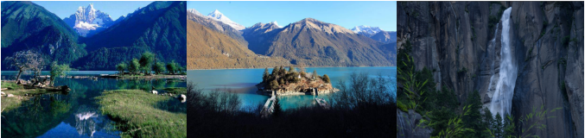**温馨提示：**沿途风光绝美，但车程时间较长比较辛苦，导游会安排途中多次停车休息

**D三天 林芝—雅尼湿地公园-雅鲁藏布江大峡谷-林芝 餐：早中晚 住宿：林芝**

**【雅尼国家湿地公园】**雅尼国家湿地公园位于[林芝县](https://baike.baidu.com/item/林芝县" \t "_blank)驻地普拢的东南方，[雅鲁藏布江](https://baike.baidu.com/item/雅鲁藏布江" \t "_blank)北侧的工波地区。该山是[本波教](https://baike.baidu.com/item/本波教" \t "_blank)徒们所崇拜的重要神山之一，教徒们把自己今世的幸福、来世的解脱等所有希望都寄托给苯日神山，为了消除罪障以及各种疾病，他们年年按时绕转该山。 **【雅鲁藏布江大峡谷】**：沿途蓝天、白云、雪山、桃花、村寨与清澈的江水辉映，绵延千米的佛掌沙丘，古松迎客，全然是世界上海拔最高的江河的春天美景。到达素有“背包客圣地”之称的派镇，换乘景区观光车，游览世界最大的峡谷——雅鲁藏布大峡谷旅游区。参观大渡卡古堡遗址、惊叹爱情的神奇力量“情比石坚”，桃树从巨石中顽强地生长出来，熠熠生辉的雪山映衬得满树桃花格外美艳。

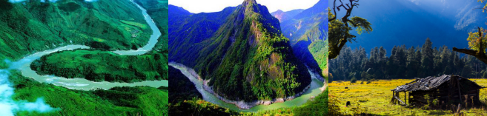

\***温馨提示：**今天的行程回归原始森林，请备代雨伞和防晒霜。

**D四天 林芝-尼洋阁-千年核桃王景区-藏民家访—拉萨 餐：早中晚 住宿：拉萨**

早餐后游览**【尼洋阁】**尼洋阁位于[西藏林芝](https://baike.sogou.com/lemma/ShowInnerLink.htm?lemmaId=260939&ss_c=ssc.citiao.link" \t "_blank)[八一镇](https://baike.sogou.com/lemma/ShowInnerLink.htm?lemmaId=64980834&ss_c=ssc.citiao.link" \t "_blank)娘乳岗前边，是一座高36.9米高的[藏式建筑](https://baike.sogou.com/lemma/ShowInnerLink.htm?lemmaId=75980170&ss_c=ssc.citiao.link" \t "_blank)，是西藏的第一座阁楼，其建筑风格可以称得上是林芝一带建筑的代表作之一。阁内是藏东南文化博览园，西藏第一个非物质文化博物馆和中国第一个门巴族和珞巴族文化展示馆；博物馆共分为14个展厅，分别从民族服饰、农耕文化、狩猎文化、宗教信仰、建筑艺术等十多个方面，集中展示了藏东南各族群的民间传统文化。在景区内体验工布响箭（每人5支箭）。随后**【千年核桃王景区】**（游览时间约60 分钟 ，疫情期间不能接待不退费用）各种藏式建筑错落有致地镶嵌在山上 ，让人感受最原始的山村风貌。景区还有著名景点"千年核桃王" 、以及"糌粑喷香" 、"远古神佛" 、"玛尼吉祥"等人文景点；之后乘车返回拉萨

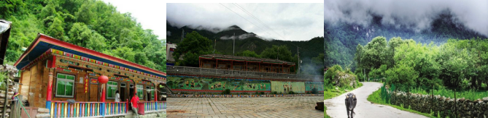

\***温馨提示：**回归体验藏民生活传统，请注意藏汉差别，入乡随俗。

**D五天** **拉萨**-**布达拉宫-扎基寺-拉萨 餐:早中晚 住宿:拉萨**

早餐后参观**【布达拉宫】**去西藏是很多人心中一生的梦想，而布宫是你梦中的标志性建筑。缘起于公元七世纪，距今已有1300多年，吐蕃王松赞干布为迎娶唐朝的文成公主，建九层楼宫殿一千间以局公主。占36万余平方米，建筑13万余平方米，主楼高117米，13层，宫殿、灵塔殿、佛殿、经堂、僧舍、庭院等一应俱全。是历代达赖喇嘛的冬宫居所，也是西藏政教合一的统治中心。整座宫殿具有鲜明的藏式风格，依山而建，气势雄伟。在布达拉宫的金碧辉煌之中，我看到了一个民族的信仰的力量，它的博大足以净化你的灵魂，洗涤你心中的烦恼与幽怨！**【药王山观景台】**药王山与与布达拉宫咫尺相对，是拍摄布达拉宫最好的角度所在地，尤其是半山腰。清晨的药王山，经常可见些许摄影爱好者汇集与此等待第一缕光线照亮布达拉宫的瞬间。

**【大昭寺广场】**大昭寺广场是众多信徒朝圣的终点。几百年来信徒不远千里来到这里，三步一叩用身体丈量家乡到这的距离。大昭寺广场终日香火缭绕，虔诚的朝拜者留下了等身长头的深深印痕。关于信仰，这里会给你最完美的解释。如果有一天你迷失了自我，请到大昭寺广场坐坐看看，关于信仰它会会给你答案……广场上的寺庙便是藏传佛教中心寺庙—大昭寺（可根据自己实际情况，自行购买进入参观，费用自理）。**【扎基寺】** 位于[拉萨市](https://baike.so.com/doc/309644-327855.html)北郊的扎基路上，是全西藏唯一的一座财神庙，寺庙虽小，但香火十分鼎盛。扎基寺是藏传佛教[格鲁派](https://baike.so.com/doc/6060368-6273422.html)寺庙[色拉寺](https://baike.so.com/doc/5355035-5590499.html)的分寺；**【八角街】**千年拉萨城，源头在八廊。穿梭在弯弯曲曲的狭窄小巷里，那一堵堵斑驳的石墙，饱经风霜。冲赛康市场、娘容辖私塾、邦达昌大院、拉章宁巴、玛吉阿米......容纳在八角街的怀抱中，珍藏在老拉萨的记忆中。在街上静静的体会，慢慢的品尝。感受一下西藏的慢生活。

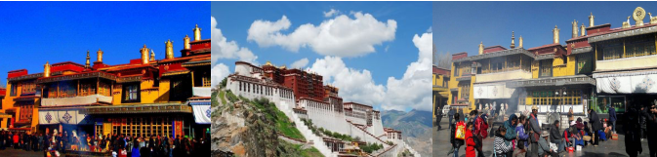

**\*温馨提示：**此日户外停留时间较长，请准备太阳帽，墨镜，防晒霜及饮用水。地摊假冒伪劣商品较多，购买工艺品的时候请谨慎，以免上当受骗。

**D六天 拉萨-羊卓雍错-拉萨 餐:早中 住宿:拉萨**

前往西藏三大圣湖之一、有天上圣湖之美誉的**【羊卓雍湖】**（参观时间约30分钟）海拔4441米，映入眼帘有700多平方公里，平均水深30多米，为杭州西湖的70倍，宛如一条飘带挂在天地之间，清澈的湖水、巍峨的雪山、如洗的蓝天融为一体，秀美如画的风景让你陶醉。在山口可骑牦牛留影但自己一定要与牵牦牛的人讲好价格。沿着秀美的羊湖抵达拉萨。

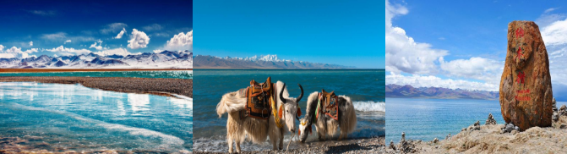

\***温馨提示：**气温较低，请注意防寒保暖。

**D七天 结束行程，返回温馨的家。 餐：早 住宿：无**

今日将在圣地做最后的巡礼，按照返程时间提前退房前往拉萨机场，乘坐飞机返回温馨的家。再见，我亲爱的布达拉；再见，我挚爱的雪域阳光；再见，我最爱的最后一片净土。

\***温馨提示：**请游客自行带好自己的物品和有效证件，提醒团友和自己飞机或者火车发车的时间，切勿迟到。

|  |  |
| --- | --- |
| **特殊说明** | 此价为打包价优惠价，因游客自身原因或提前离藏或报名后已出票取消行程，地接费用不退，旅游行程过程中严禁客人私自离团，严禁自行租非旅游车（如私家车、无合法的旅游资质等）自行前往行程中景点（私家车等非旅车无高额的保险，若因游客擅自离团，则视为此游客自愿终止合同，我社也有权单方面终止合同，并自愿放弃合同中未产生的接待事项和费用，我社概不负责因此而出现的任何问题及相关责任，且未产生的费用一律不退）为了您的安全请务必配合旅行社，愉快结束行程，此行程只做参考，实际走团行程以当地导游通知为准，可能会调整游览的先后顺序，但不会减少景点！！ |
| **旅游者承诺** | 游客健康登记卡  旅客姓名： 性别： 年龄: 国籍：\_\_\_\_\_\_\_\_\_\_\_\_\_\_  家庭住址： 省 市 区（县）  联系电话：家庭 移动\_\_\_\_\_\_\_\_\_\_\_\_\_\_\_\_  **请您如实在下列项目前□划√**  □我已知晓并理解《西藏旅游温馨提示》内容  □我的身体健康状况能够适应3000米以上高海拔地区旅行  □我已在医院做过全方面的检查  □我已知晓本卡所列事项，并保证以上内容属实，一切问题由我个人负责，与旅行社无关。  旅客姓名：\_\_\_\_\_\_\_\_\_\_\_\_\_\_  旅客监护人（家属）：\_\_\_\_\_\_\_\_\_\_\_\_\_  日 期： 年 月 日 |
| **西藏旅游提示** | 1．**票务说明：**报价中所包含火车席位为火车硬卧，若出到软卧，请客人现补票面差价。由于进出藏的列车车票紧张，不能保证一起报名游客在火车上的车厢、铺位、也无法保证能挨在一起。  2．**门票政策：** 由于布达拉宫（文物保护）门票每日限量销售，参观时间可能提前或延后，因此参观布达拉宫时间可能会影响到整体线路的先后调整，在保证服务标准及不减少旅游景点的前提下，我社保留对游览次序进行调整的权利。参观布达拉宫游客必须携带本人有效身份证原件。因参观布宫实行实名制，游客名单入藏前已上传至布宫相关部门审核，并随机打乱顺序，游客参观布宫有可能会出现不能与结伴者同一时间进入参观游览，会出现按时间段分批分拨进入布宫的现象，也会出现等待时间较长的情况，请游客谅解。此外，旺季及特殊节日导游有可能不陪同进入布达拉宫进行讲解。  3．**保 险：**含旅行社责任险，建议游客购买旅游人身意外险和高原险，如在当地发生费用，请把县级以上医院盖章的诊断证明书、用药清单、病例、医药费原件发票一并带回，以便理赔；单证不全者，保险公司不予理赔，并及时与您报名旅行社沟通。  4. **所带证件：**请带好身份证原件上火车或者登机(16岁以下儿童须带户口本原件,16岁以上儿童带身份证原件)，西藏当地参观布达拉宫需要身份证原件，若因自身原因造成不能成行的由旅游者自行承担责任。  6．**进藏物品：**太阳镜、太阳帽、防晒霜和润唇膏是必备之物，夏季出行也应备好长袖衣裤、羊绒衫和外套等保暖衣物，不要穿超短裙等过度暴露的服装。  7．**高原反应**：有高血压、心脏病、哮喘病患者不适宜进藏旅游，不要带着感冒进藏。进藏前请谨记 “慢慢走，少开口，多睡觉，别喝酒，防感冒”。有需要的游客请提前备好防高原反应药品，如红景天、诺迪康等。  8.**年龄要求：**年满65岁以上的游客需签署健康申明，谨慎入藏，年满70周岁游客不建议进藏，我社不予以接待。  9.**退团须知：**由于火车票实行实名制，报名时请提供出游者清晰的身份证正反面扫描件，若在已出票的情况下退团，请联系我社，携带本人身份证按照约定时间自行前往火车站取票退票；若因实名制因素无法退票，产生损失由客人自行承担。如遇返程票为团队票时，返程出票后不能办理退票，损失自行承担，敬请谅解。  10．**接待说明：（**1）旅游行程过程中因游客自行擅自离团，我社不负责擅自脱团游客出现的任何问题，属于游客自行放弃行程及后期相关接待安排，费用一律不退！（2）我社保留当地情况或因航班及火车时刻调整而引起的行程调整的权利，但景点不变。（3）所出交通票，一经出票不得签转、退换、更改，航班时间点以最后出票为准，不承诺任何航班；（4）客人如自愿放弃旅游景点、住宿、餐等，我社不退还费用。（5）由于列车、航班等公共交通工具延误或取消，以及第三方侵害等不可归责于旅行社的原因导致旅游者人身、财产权受到损害的，旅行社不承担责任，但会积极协助解决旅游者与责任方之间的纠纷。（6）此行程只做参考，实际走团行程以出团通知为准！！感谢您的支持与配合，祝您旅途愉快！ |